Malci radoznalci – interdisciplinarni pristup razvoju potencijala darovitih, talentiranih i kreativnih učenika
Ove smo godine proveli zanimljiv i uspješan projekt poticanja kreativnosti, mišljenja, empatije i suradnje za naše znatiželjne učenike 3.i 4.razreda. Projekt je odobren i financiran od strane MZOS-a. Radionice smo provodili kroz cijelu školsku godinu, a u sklopu izvannastavne aktivnosti pod nazivom Malci radoznalci. Projekt je interdisciplinaran, a osmišljen je kako bi se zadovoljile potrebe i razvijali potencijali darovitih, talentiranih i kreativnih učenika. Projekt se temelji na korelacijsko-integracijskom pristupu preko sedam područja: jezično-komunikacijsko, matematičko, tehničko i informatičko; prirodoslovno; društveno-humanističko; umjetničko područje i tjelesno-zdravstveno.

Teme 3.razred:
1. Izumitelji
2. Životinje
3. Pitamo se i istražujemo
4. Fosili
5. Matematička radionica
6. Simetrija i pahuljice
7. Pametne igre
8. Blackout (brisana) poezija
9. Stvaraonica rime
10. Rasprava – različitosti i sličnosti
11. Svemir i sateliti
12. Voda
13. Posjet Institutu Ruđer Bošković – Dan za znanost
14. Maštaonica i pričaonica
15. StemKA – susret sa znanstvenokom
16. Preživjeti na pustom otoku – roleplay radionica
17. Da Vincijev laboratorij

Vanjski suradnici na projektu: Udruga Vjetar u leđa, Hrvatski prirodoslovni muzej, Institut Ruđer Bošković, Udruga stemKA, Institut za popularizaciju znanosti
FER, MUZZA, Udruga Virtualci i Institut za popularizaciju znanosti iz Zaboka.

Suradnici unutar škole:
Morana Matutinović,knjižničarka
Maja Franković, prof.biologije
Sanda Mašina, prof.geografije
Josip Vuković, roditelj, znanstvenik
Dora Šoić, pedagoginja

Voditeljice projekta i aktivnosti: Mira Topić, učiteljica izvrsna savjetnica, Petra Božiković, učiteljica RN i Janja Kolak učiteljica mentorica

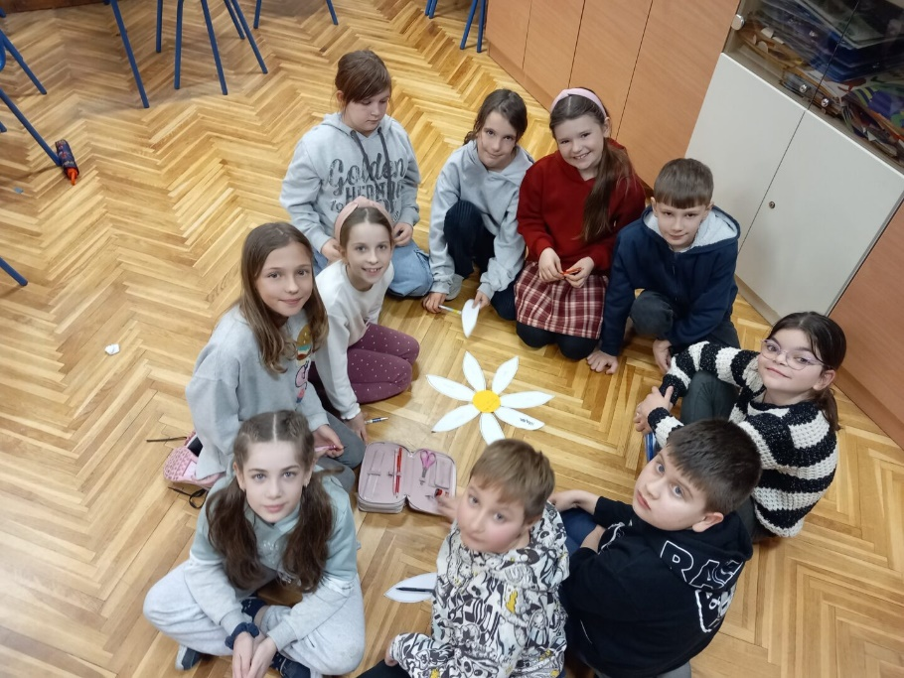
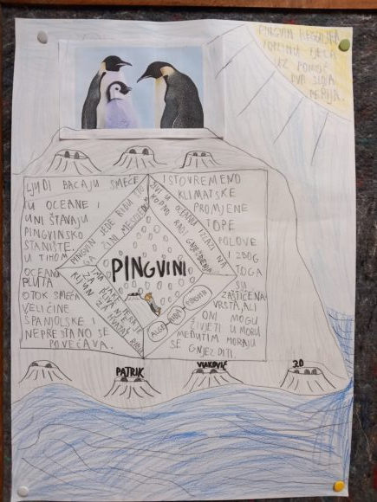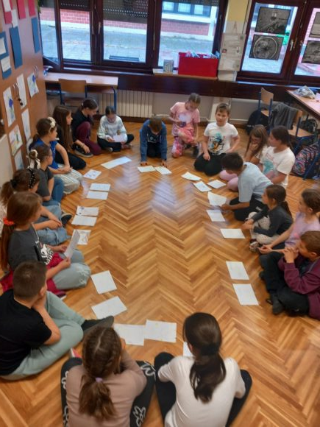
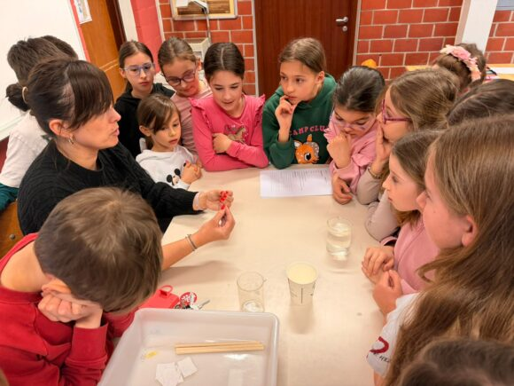

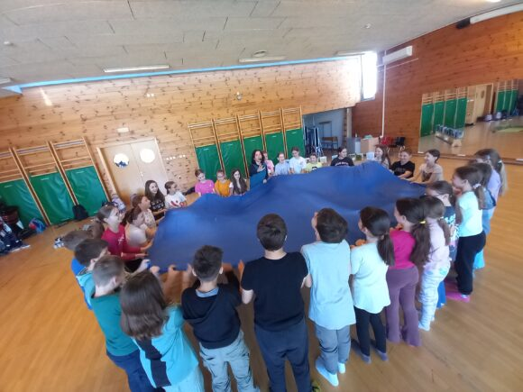

AKTIVNOSTI UČENIKA ČETVRTIH RAZREDA
TEME
Mozgalice, sudoku, pametne igre, problemski zadaci
Voda – pokusi, oblaci, čarolija pahuljice
Simetrija
Jabuka
Izumitelji
Mali inženjeri – izrada mostova, eksperimentiranje s materijalima i stabilnošću
Storytelling radionica i vježbe pripovijedanja, jezične igre

SURADNJA S VANJSKIM SURADNICIMA
Posjet Muzeju putovanja
Radionica Ja izumitelj, posjet izložbi- MUZZA - Udruga za popularizaciju znanosti / tehnologije / kultura / edukacije i održivog razvoja
Radionica Prirodoslovnog muzeja Zagreb – Fosili
Fizika za malce – radionica Sanja Martinko
Roboti, androidi i umjetna inteligencija kroz crtiće i filmove- predavanje profesora Markovića u sklopu programa TransFER znanja
Udruga StemKa- Sat za znanost - obilježavanje Svjetskog dana znanosti - Speleologija- znanost o podzemlju, Damir Basara
Storytelling radionica Šuma Striborova, Diana Zorić
Rima - radionica umjetnice i profesorice fonetike
Storytelling radionica, Jelena Kasabasić Kušić

